流溪河国家森林公园总体规划修编项目

采购需求

一、基本情况
广州市流溪河国家森林公园管理处(流溪河林场)位于广州市从化区北部东经113°45'至113°54'，北纬23°32'至23°50'。东邻吕田镇，南接良口镇，西连黄龙带水库，北与东明接壤。全场总面积89.32平方公里，截至2016年末，全场总人口5885人。林场境内地势自东南向西北倾斜，山峦起伏，陡峭密集，五指山群峰海拔均在1000米以上，最高峰鸡枕山海拔1146.7米，大型水库流溪河水库位于林场中部，面积2.2万亩，有效库容2.39亿立方米，是广州市饮用水的主要来源之一。
流溪河国家森林公园管理处(流溪河林场)的业务范围是承担本辖区水源林培育、开发及保护工作。但实际上林场既承担了水库水源涵养林的保护、森林旅游事业的发展以及所属工区、企业的经营和管理，同时还承担政府行政管理、国有资产管理的职能，且林区群众的生活、就业及国土、民政、残联、医疗、教育治安、征兵、计划生育、农村管理等大量社会性事务也由林场承担，工作量较大，涉及事务繁多。
原《广东流溪河国家森林公园总体规划（修编）（2017-2026年）》主要围绕林场的自然资源进行生态保扩及旅游发展，对景区景点的策划建设、资源与环境保护、旅游服务设施等方面做了详细的规划，对林区生态保护、建设规划等方面具有指导意义。随着流溪河林场近年来的建设与发展，在新一轮《广州市国土空间总体规划（2021—2035年）》、《广州市从化区国土空间总体规划（2021—2035年）》的背景下，在广东省全面推进“百县千镇万村高质量发展工程”、广东省委大力推进环南昆山—罗浮山县镇村高质量发展引领区建设的契机下，结合流溪河国家森林公园推进创建国家级4A景区的发展和建设需求，为确保流溪河国家森林公园管理处(流溪河林场)下一阶段的经济建设与资源保护，亟需进行新一轮的规划调整。

二、规划范围
在《广东流溪河国家森林公园总体规划(修编)(2017-2026年)》的流溪河国家森林公园范围（89.32平方公里）的基础上，考虑到谷星村、东星村、温塘肚村三个行政村与林场的空间、生态、经济、社会联系较弱，较为独立，在剔除三村行政边界并整理删除细碎用地斑块的基础上确定本次规划范围，面积为68.44平方公里。
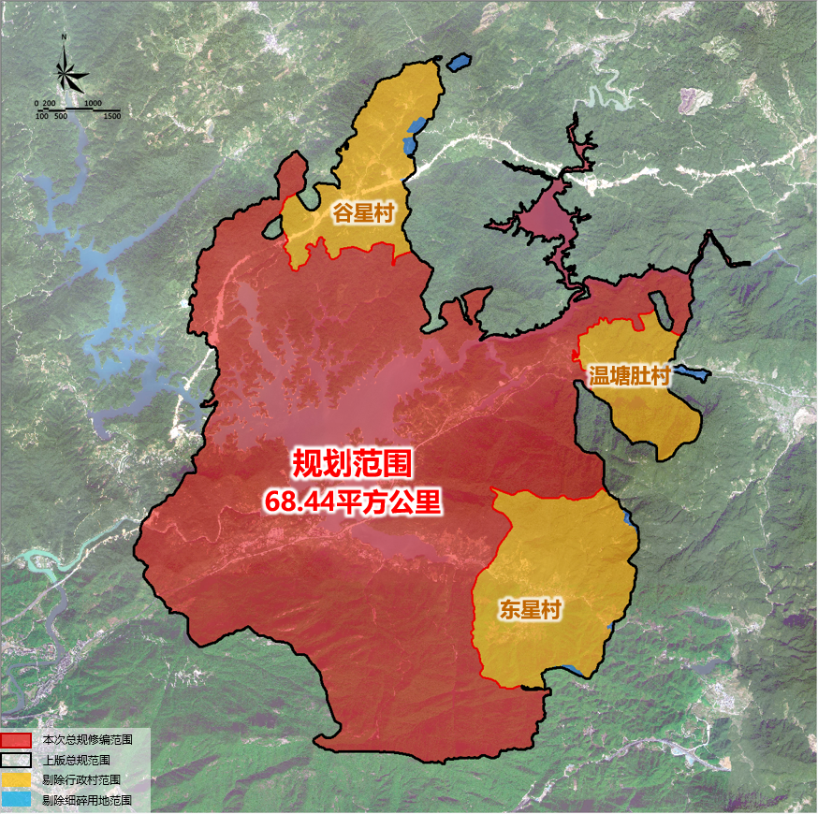
规划范围示意图

三、规划期限
本次规划期限为2026-2035年。

四、规划依据
- 《中华人民共和国城乡规划法》（2019年修正）
- 《中华人民共和国土地管理法》（2019年修正）
- 《中华人民共和国森林法》（2019年修正）
- 《中华人民共和国环境保护法》（2014年修正）
- 《中华人民共和国野生动物保护法》（2018年修正）
- 《中华人民共和国水法》（2016年修订）
- 《国家级森林公园总体规划审批管理办法》（2019年修订）
- 《国家公园总体规划技术规范》（LY/T 3188-2020）
- 《中国森林公园风景资源等级评定》(GB／T18005－1999)
- 《森林公园管理办法》（2016年修订）
- 《广东省城乡规划条例》（2012）
- 《城市用地分类与规划建设标准》（GB50137-2011）
- 《城市综合交通体系规划标准》（GB/T51328-2018）
- 《休闲露营地建设与服务规范》（GB/T31710-2015）
- 《广州市城乡规划技术规定》（2019年修改，广州市人民政府令第168号）
- 《中共广东省委关于实施“百县千镇万村高质量发展工程”促进城乡区域协调发展的决定》（2022）
- 《广东省森林公园管理条例》（2020年修订）
- 《广东省森林生态旅游示范基地评定标准》（粤林[2009]87号）
- 《广东省森林公园质量等级评定管理办法》（2018）
- 《广东省林业局关于国家级、省级森林公园行政评级许可管理办法》（2008）
- 《广东省林业局关于加强省级森林公园总体规划编制相关工作的通知》（2018）
- 《广州市流溪河流域管理规定》（2021年修订）
- 《广州市流溪河水源涵养林保护管理规定》（穗常发〔1997〕110号）
- 《广州市国土空间总体规划（2021-2035年）》
- 《广州市从化区国土空间总体规划（2021-2035年）》
- 《环南昆山-罗浮山县镇村高质量发展引领区总体规划纲要》（2024）
- 《广州市推进环南昆山—罗浮山县镇村高质量发展引领区建设实施方案（2024—2027年）》
- 《广州市自然保护地规划（2023-2035年）》
- 《广州市流溪河流域综合规划(2015-2030年)》
- 《绿美广州五年行动计划（2023—2027年）》
- 《自然保护区综合科学考察规程》（环函[2010]139号）
- 其他与本规划相关的资料

五、目标任务
本次流溪河国家森林公园总体规划应依据国民经济和社会发展规划，在《广州市国土空间总体规划（2021—2035年）》、《广州市从化区国土空间总体规划（2021—2035年）》的指导下，充分尊重已编或在编的规划，包括《广州市河涌水系规划（2017-2035）》、《广东流溪河国家森林公园总体规划(修编)(2017-2026年)》、《广州市生态廊道总体规划与建设指引》、《广州市流溪河国家3A级景区基础设施建设项目》、《“环南昆山-罗浮山引领区”绿美示范带规划》等相关规划，进行编制。构建与国土空间规划体系深度衔接的协同机制，，确保建设项目有规可依；并充分体现林业、水源等方面的生态保护内容，确保地区可持续发展。
总体规划应综合研究地区定位及发展方向，科学制定空间规模指标体系并优化功能结构布局，重点统筹协调资源保育与开发建设间的平衡关系，通过建立生态优先的规划传导机制，系统指导森林公园生态保护、资源利用与可持续发展。
六、工作内容
在充分尊重已有规划的基础上，衔接近期发展诉求，整合规划范围涉及的在编规划方案及流溪河国家森林公园综合科学考察，内容涵盖城市总体规划内容与森林公园规划内容、综合科学考察等2大部分。具体包括(但不限于)以下内容:

广东流溪河国家森林公园总体规划（修编）（2026-2035年）
对流溪河国家森林公园的现状情况进行梳理，综合研究和确定地区定位、性质、功能、发展规模、发展策略、土地利用及空间布局、综合交通、公共服务设施、市政工程、综合防灾、近期建设等规划内容，编制资源保护、环境保护、历史文化遗产保护、植被景观、生态旅游等方面的专项规划，并进行投资估算与效益评估。

1、现状及分析
通过现场踏勘及资料收集、访谈等方式对规划区的自然、资源、环境、历史沿革与行政区划、社会经济环境、土地利用现状、森林公园建设与旅游现状等进行摸查，并对生态环境和森林风景资源进行评价。开展综合科学考察，在已完成的动物和植物科考的成果上完善昆虫类生物多样性专项调查、自然保护区水文环境专项调查等。

2、规划依据
根据本规划的特点，明确规划依据，规划原则等。

3、上位规划及相关规划研究
收集并研究上位规划及相关规划，梳理上位规划的规定和要求，研究其他相关规划对规划区的影响和规定，确定本次总规修编重点工作。

4、规划定位
通过上述现状研究及规划解读,结合国家、省、市等林业部门对森林公园的要求，对其发展阶段与发展条件进行分析，明确森林公园发展的优势与劣势、机遇与挑战，确定规划区的定位、性质和发展目标，提出发展战略。

5、功能及发展策略
在总体定位的指导下，结合当前产业发展的趋势及森林公园自身的资源和特点，确定产业发展方向、战略、目标，构建产业体系和服务体系，指导产业布局。

6、发展规模
根据用地适应性评价、土地承载力(容量)分析及相关规划政策等的指引，遵循国土空间规划的相关管控要求，确定建设用地的范围及规模。预测及分析森林公园人口规模及游客规模、客源市场等，确定公共服务设施和旅游服务设施的建设规模。

7、土地利用规划
根据上述研究结论,对规划区内的土地进行统筹规划，确定规划结构、功能分区、土地利用规划、分期建设规划等。

8、社区发展规划
结合规划区居民现状和特点，在土地利用规划的基础上，深化社区发展规划，使其更加有效的指导规划区社区建设。

9、土地整理及空间管制规划
结合城市更新策略，提出建设用地的更新路径与土地整备方案，明确空间管制要求。

10、专项规划
（1）综合交通规划
衔接上层次规划，确定交通发展战略和城市公共交通的总体布局，确定主要对外交通设施和主要道路交通设施布局。
（2）公共服务设施系统规划
根据森林公园生产、生活、游憩等需要，确定各类公共服务设施的规模、布局。
（3）资源保护与利用规划
确定资源保护与利用原则，分析研究水资源、土地资源、矿产资源、森林资源、风景资源、生物资源等的现状情况、存在问题及保护利用措施。
（4）植被与森林景观规划
分析现状景观特色与存在问题，确定森林景观规划的目标与原则，确定整体景观格局，营造景观风貌，突出森林景观和滨水景观特色。
（5）历史文化保护规划
确定历史文化保护及地方传统特色保护的内容和要求，确定各级文物保护单位及历史建筑的保护范围，研究确定特色风貌保护重点区域及保护措施。
（6）森林生态旅游与服务设施规划
分析旅游资源及旅游业发展现状，确定旅游发展规划的原则、目标、规模与总体战略。把握市场，完善旅游产品体系、旅游空间布局及游线组织，并对旅游服务设施进行需求分析与规划。
（7）市政基础设施规划
确定给水、污水、雨水、电力、燃气、通信、环卫工程的发展目标及重大设施总体布局。
（8）环境保护规划
分析生态环境总体现状，确定生态环境保护范围、管控要求与建设目标，提出污染控制与治理措施，保护水土及生物多样性。
（9）综合防灾规划
确定综合防灾与公共安全保障体系，提出防洪、消防、人防、抗震、地质灾害防护、应急管理等规划原则和建设方针。
（10）生态文化建设规划
确定生态文化建设的原则、重点和布局，确定生态文化设施的类型、功能和布局，完善解说系统。

11、环境影响评估
识别开发活动对生态系统的潜在影响，预测环境质量变化趋势；评估生态敏感区承载力，设定开发强度阈值；制定污染防治与生态保护措施。

12、投资估算
根据投资依据，对森林公园的建设进行投资估算并提出资金筹措建议。

13、效益评估
对森林公园的规划方案进行生态效益评估，社会效益评估，经济效益评估。

14、分期建设
对森林公园的近期、中远期建设目标和重点项目提出建议，并就近期建设项目进行梳理，形成近期项目库。
（二）广东流溪河国家森林公园综合科学考察
按照《自然保护区综合科学考察规程》（环函[2010]139号）要求，查清自然保护区内生物多样性、自然地理环境、社会经济状况和威胁因素，完成资料收集、实地调查、数据处理分析、科学考察报告编写等工作，促进自然保护区的有效保护和科学管理。
七、成果验收
1、验收标准：经委托方、委托方主管局及专家认可，可用于上报相关部门审批的成果。
2、验收方式：以相关部门对成果批复为依据，由委托方、委托方主管局确定成果是否验收合格。

